Cờ hợp lệ:

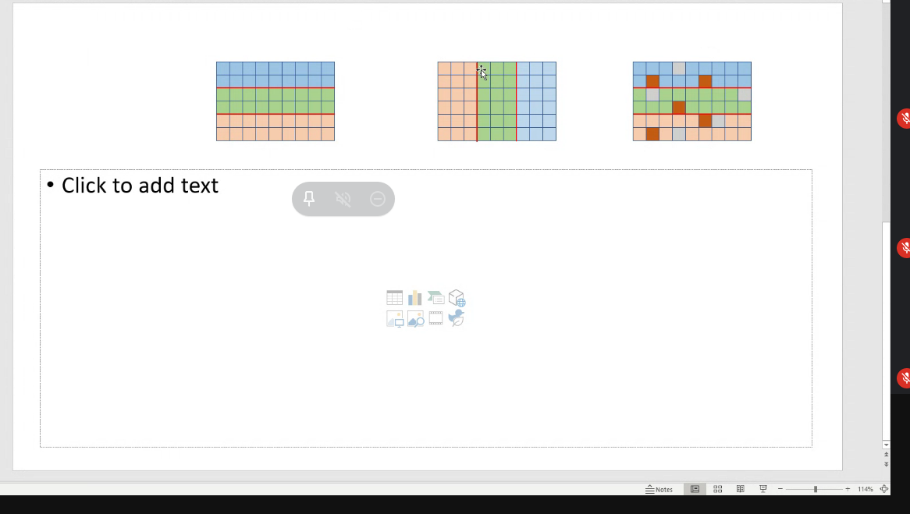:

**Nhận xét:**

* Gọi x là kí tự của dòng 1 và 2
* y là kí tự của dòng 3 và 4
* z là kí tự của dòng 5 và 6
* Miền giá trị của x,y,z: các ký tự từ ‘A’ ⇒ ‘Z’
* Điều kiện để x,y,z hình thành 1 lá cờ hợp lệ: x khác y và y khác z

